ф Любовь Храпова

Фото:Любовь Храпова
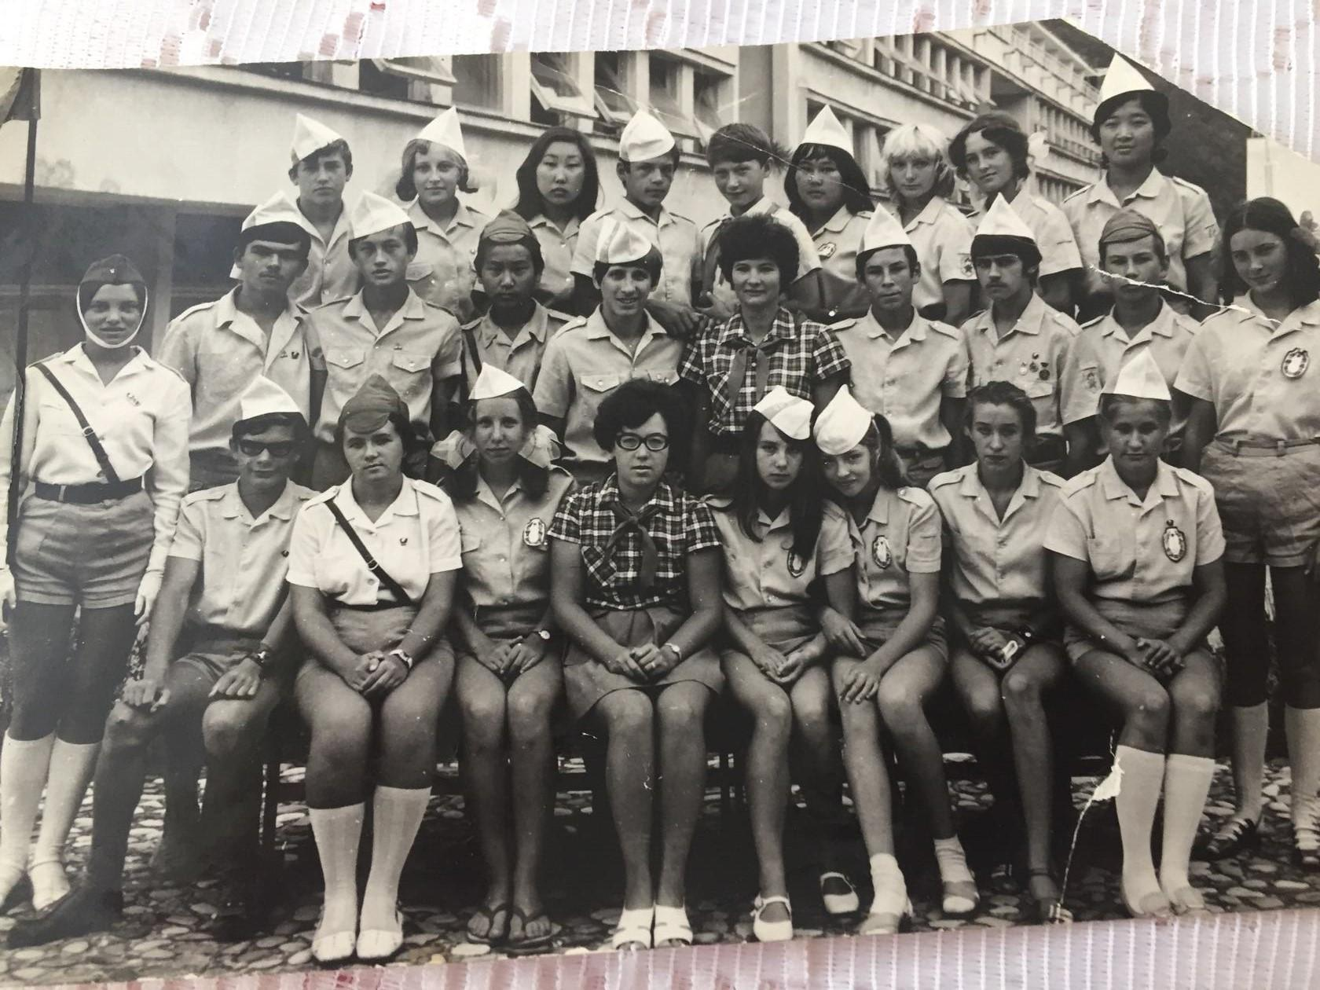Любовь Храпова
Комментарий: Фото:Любовь Храпова
Наименование папки: ф Любовь Храпова

Фото:Любовь Храпова
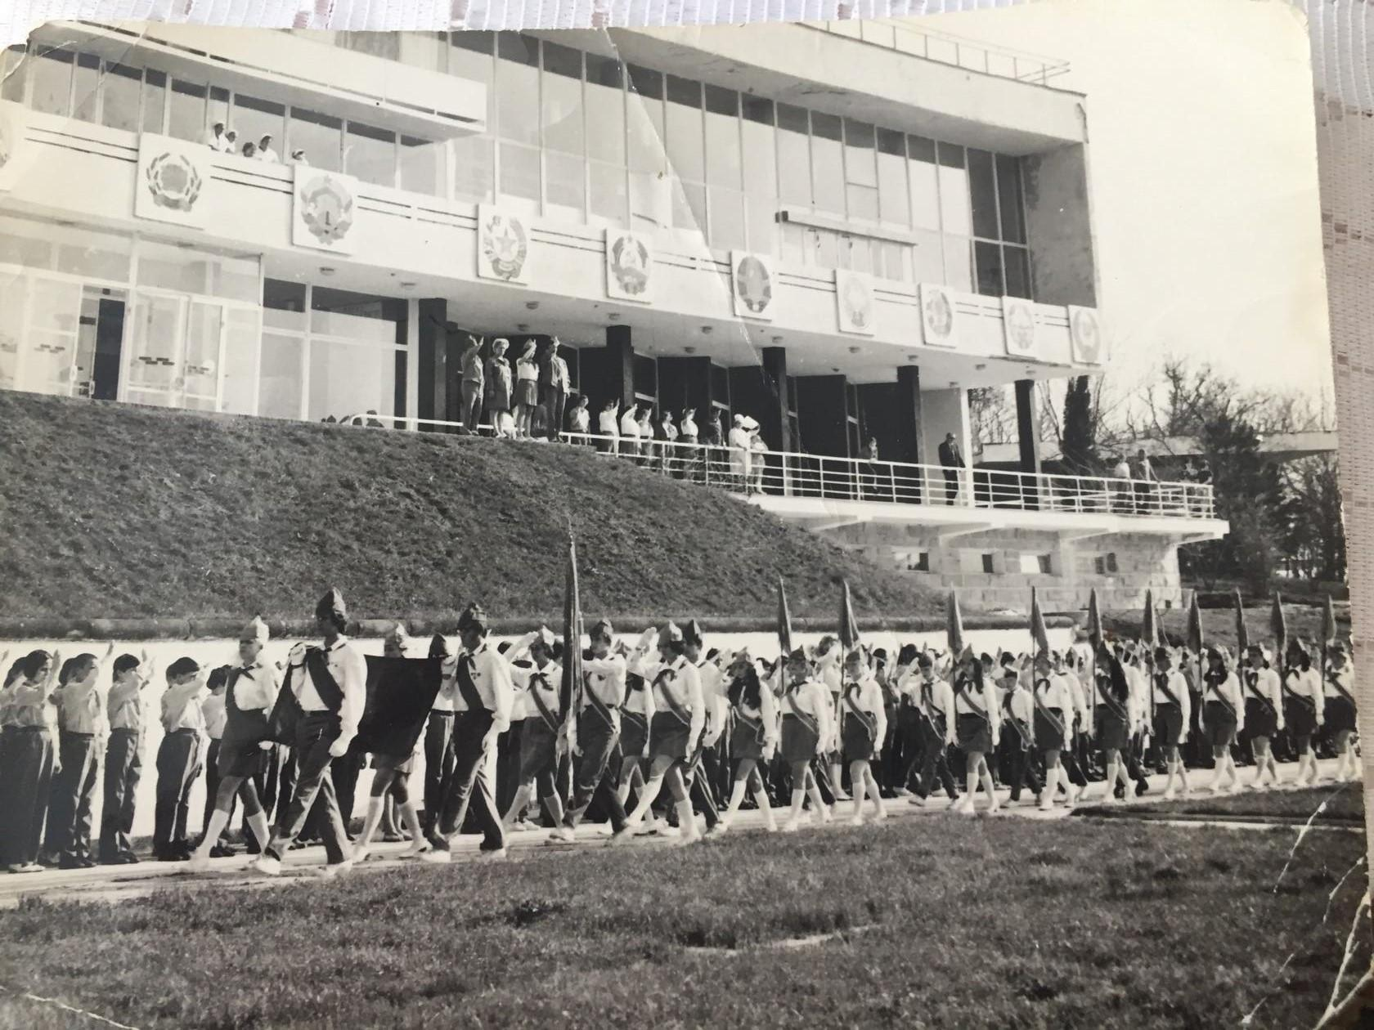Любовь Храпова
Комментарий: Фото:Любовь Храпова
Наименование папки: ф Любовь Храпова

Фото:Любовь Храпова
Любовь Храпова
Комментарий: Фото:Любовь Храпова
Наименование папки: ф Любовь Храпова

Фото:Людмила Гагарина (Сергеева) и Любовь Храпова
Людмила Гагарина (Сергеева) и Любовь Храпова
Комментарий: Фото:Людмила Гагарина (Сергеева) и Любовь Храпова
Наименование папки: ф Любовь Храпова

Фото:Надежда Перегудова и Любовь Храпова
Надежда Перегудова и Любовь Храпова
Комментарий: Фото:Надежда Перегудова и Любовь Храпова
Наименование папки: ф Любовь Храпова

Фото:на свадьбе Толика и Люси Рютиковых.
на свадьбе Толика и Люси Рютиковых.
Комментарий: Фото:на свадьбе Толика и Люси Рютиковых.
Наименование папки: ф Любовь Храпова

